T.C.
PALANDÖKEN KAYMAKAMLIĞI
Nevzat Karabağ Anadolu Lisesi Müdürlüğü
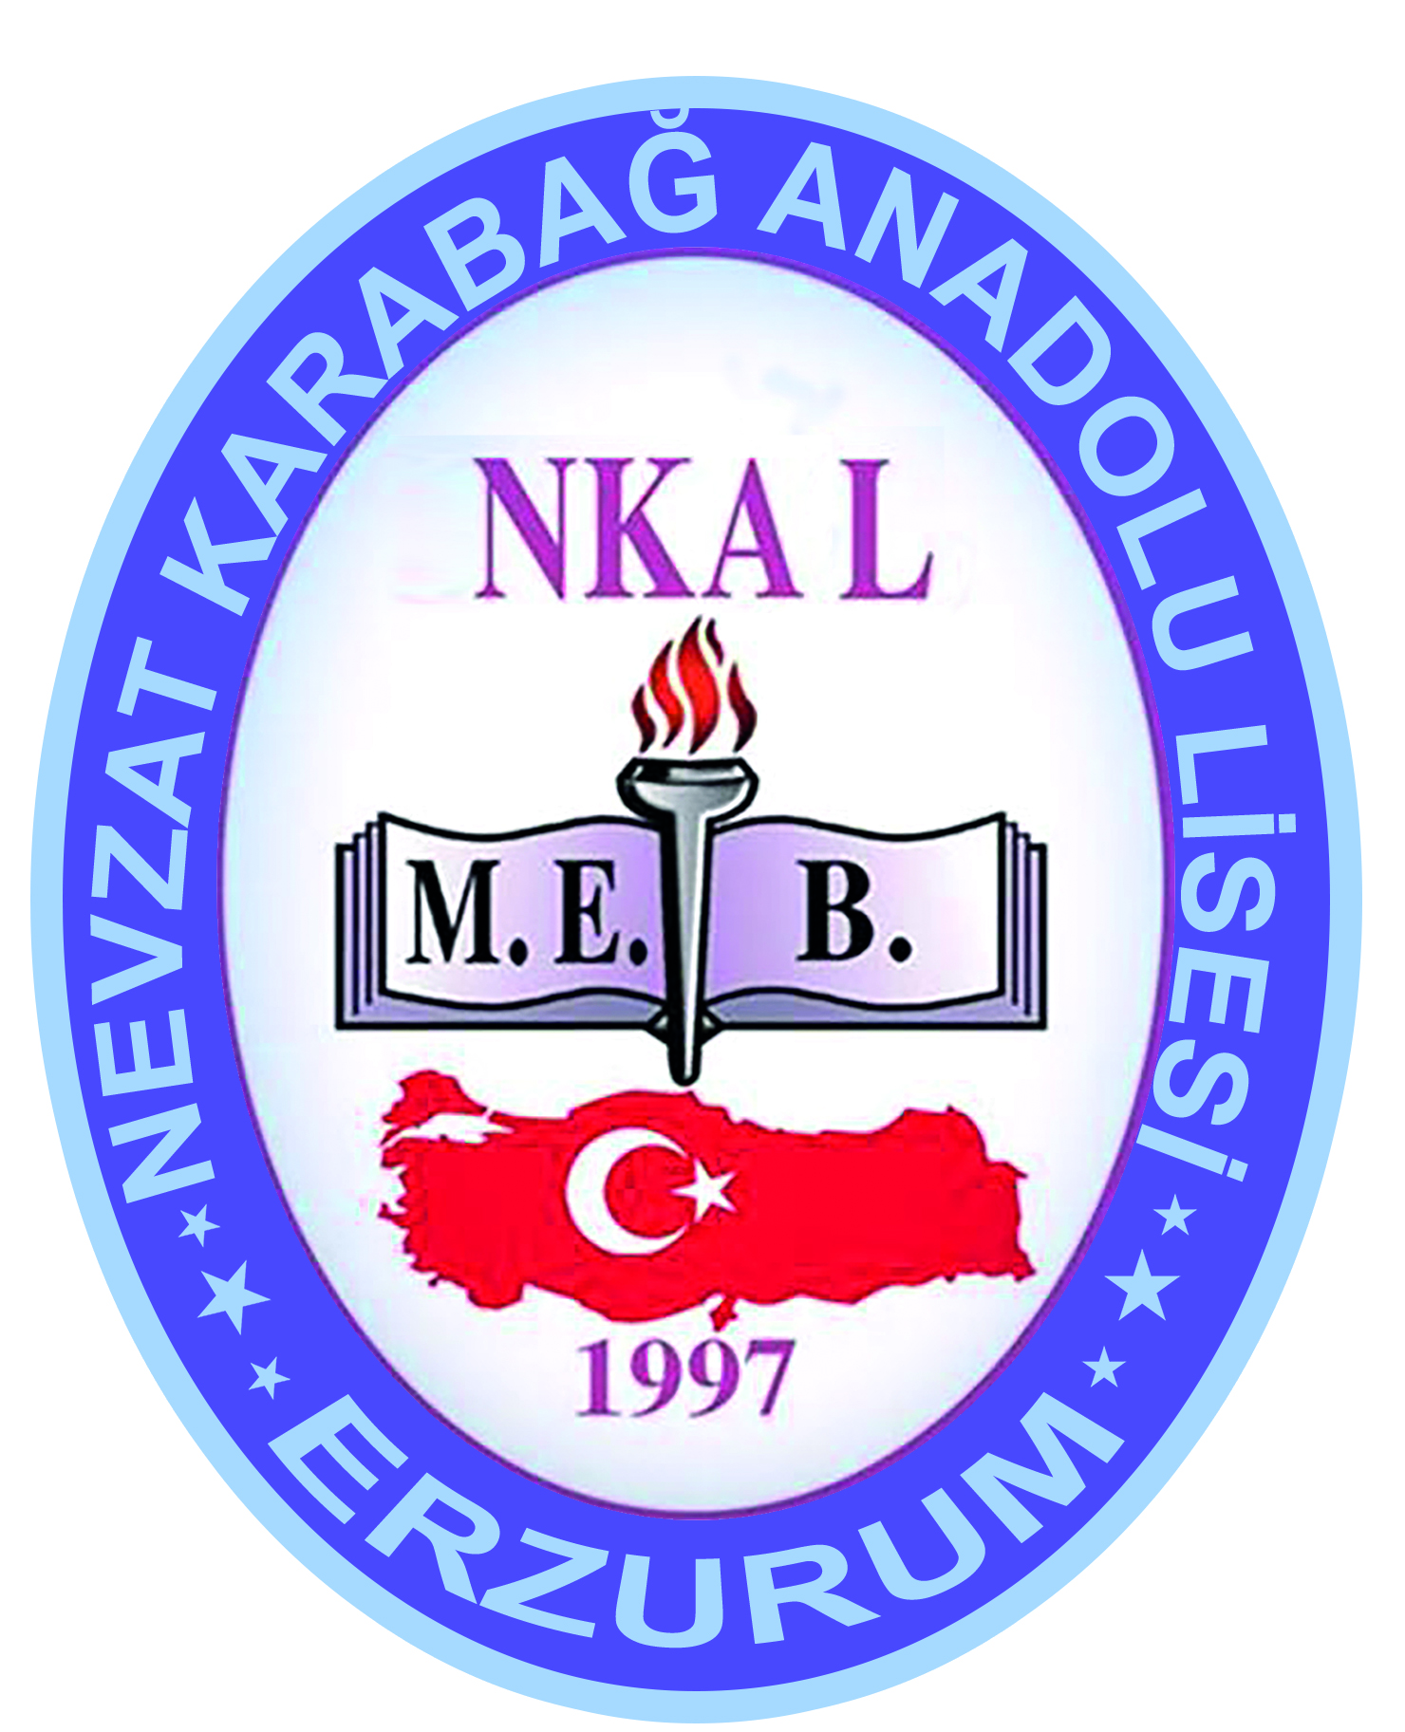
2017-2018

PALANDÖKEN NEVZAT KARABAĞ ANADOLU LİSESİ MÜDÜRLÜĞÜ ERZURUM GENELİ ORTAÖĞRETİM KURUMLARI HAZIRLIK-9-10-11 VE 12’NCİ SINIF ÖĞRENCİLER ARASI KİTAP OKUMA YARIŞMA ŞARTNAMESİ

KONU:Ortaöğretim Kurumları Hazırlık,9,10,11 ve 12'nci sınıflar öğrenciler arası "KİTAP OKUMA YARIŞMASI"
AMAÇLAR:
*Metin ve metin parçalarını doğru ve güzel okuma, doğru anlama ve yorumlama becerileri kavramaları, *Dinlediklerini ve okuduklarını doğru inceleme ve anlama becerisi kazanmaları,
*Sanat metinlerini anlama, inceleme ve değerlendirme becerisi kazanmaları,
*Tartışma, değerlendirme becerisi kazanmaları,
*Dinlediklerini, okuduklarını, anladıklarını, düşündüklerini söz ve yazıyla planlı, etkili, akıcı, anlaşılır biçimde ifade edebilmeleri,
*Yeni düşünceler üretebilme yeteneğini geliştirmeleri,
*Okuma zevki ve alışkanlığını geliştirmeleri,
*Araştırma, tartışma, anlama, değerlendirme ve yorumlama yeteneklerini geliştirmeleri,
*Yeni düşünceler üretebilme yeteneğini geliştirmeleri,
*Öğrencilerin, kazandıkları yöntem ve dikkatle karşılaştıkları her türlü yazılı ve sözlü metni anlamaları, değerlendirmeleri ve yorumlamaları,
*Başta sanat metinleri olmak üzere her türlü metinde ulusal ve evrensel kültür, düşünce ve zevk ögelerini belirlemeleri; bunlar arasındaki ilişkiyi kavramaları,

OKUTULACAK KITAPLAR:

 | KİTABIN YAZAR' | KİTABIN ADI | YAYINEVİ
₁ | AHMET HAMDİ TAMPINAR | HİKAYELER | DERGAH YAYINLARI
2 | MUSTAFA KUTLU | VATAN YAHUT İNTERNET | DERGAH YAYINLARI
₃ | CENGİZ DAĞCI | ONLARDA İNSANDI | ÖTÜKEN YAYINLARI

KİTAP SEÇİM SORU HAZIRLAMA VE SINAV DEĞERLENDİRME KOMİSYONU:
VASİP ELBİL(Nevzat Karabağ Anadolu Lisesi Müdürü)
ALPARSLAN AYDIN(Nevzat Karabağ Anadolu Lisesi Türk Dili ve Edebiyatı Öğretmeni)
ŞEVKET AKAY(Nevzat Karabağ Anadolu Lisesi Türk Dili ve Edebiyatı Öğretmeni)
MELİKE ÇELİK(Nevzat Karabağ Anadolu Lisesi Türk Dili ve Edebiyatı Öğretmeni)
SİNAN GÜLAKAR(Nevzat Karabağ Anadolu Lisesi Türk Dili ve Edebiyatı Öğretmeni)
ÖZGÜL GERGİN(Nevzat Karabağ Anadolu Lisesi Türk Dili ve Edebiyatı Öğretmeni)

KİTAP SEÇİM KRITERLERI:
1-Yerli yazara ait olan, baskısı olan, temini kolay bir kitap olması
2-Alanında yetkin bir yazara ait olması
3-Kültürümüzün değer yargılarına aykırı içeriğe sahip olmaması
4-Lise düzeyindeki öğrencilerin danışman öğretmen yardımıyla kavrayabileceği içerik ve düşünce yapısına sahip olması

YARIŞMAYA KATILIM ŞARTLARI:
a)Yarışmaya, Erzurum genelindeki(Merkez-Taşra) bütün liselerin Hazırlık,9, 10,11 ve 12'nci sınıflarında okuyan öğrenciler katılabilirler.
b)Yarışmaya katılan okullar kitapları okuyan öğrencileri arasında yapacakları sınav neticesinde belirledikleri bir(1) öğrenciyi yarışmaya katabilirler. Kendi okullarında dereceye giren öğrenciler okulun imkânları ölçüsünde ödüllendirilebilir.
c)Öğrenciyi yarışmaya hazırlayacak olan danışman öğretmenin yarışma günü öğrenciyle birlikte okulumuzda hazır bulunması gerekmektedir.
BAŞVURULAR:
* Başvurular, 01Mart 2018 Perşembe — 20 Nisan 2018 Cuma tarihleri arasında yapılacaktır.
*Her okul, yarışma için okulumuzun web sitesi duyurular bölümünden katılım formunu indirerek doldurup başvuru formunu nevzatkarabagkitapfest@gmail.com adresine gönderecektir.
*Yarışma başvuru formunda ismi bildirilen öğrenci, son başvuru tarihinden sonra değiştirilemez.

1 | İlk Başvuru tarihi | 01Mart 2018 Perşembe
2 | Son başvuru tarihi | 20 Nisan 2018 Cuma
3 | Başvuru yeri | nevzatkarabagkitapfest@gmail.com
4 | Başvuru için kurum ve adresi | Palandöken Nevzat Karabağ Anadolu Lisesi Müdürlüğü/ERZURUM
5 | Tel | 0(505)8139938
6 | Yarışmanın yapılacağı tarih ve saat | 26 Nisan 2018 Perşembe Saat: 10.00
7 | Ödül Töreni | 26 Nisan 2018 Perşembe Saat: 14.00
8 | Her türlü bilgi için | 0(505)8139938  Alparslan AYDIN(Türk Dili ve Edebiyatı Zümre Başkanı)

KATILIM VE DÜZENLEMEYE İLİŞKİN İZİN İŞLEMLERİ
MADDE 13 – (1) Eğitim kurumu/ ilçe /il sınırları içinde gerçekleştirilecek sosyal etkinliklere eğitim kurumu müdürlüğünce, il sınırları dışında gerçekleştirilecek etkinliklere mülkî idare amirince, yurt dışında gerçekleştirilecek etkinliklere valilikçe izin verilir. Ancak ilçe dışında yapılacak etkinliklerde eğitim kurumu müdürlüğü en az üç gün önceden resmî yazıyla il/ilçe millî eğitim müdürlüğünü bilgilendirir.
(2) Eğitim kurumunda düzenlenecek sosyal etkinlikler için eğitim kurumu müdürlüğünce, ilçe düzeyinde düzenlenecek sosyal etkinlikler için ilçe millî eğitim müdürlüğünce, il düzeyinde düzenlenecek sosyal etkinlikler için il millî eğitim müdürlüğünce, birden fazla ilin katılımı ile düzenlenecek etkinlikler ile uluslararası etkinlikler için ise Bakanlıkça izin verilir.

YARIŞMANIN YAPILACAĞI YER, TARİII VE SAAT:
*Yarışma, 26 Nisan 2018 Perşembe günü Saat: 10.00, Nevzat Karabağ Anadolu Lisesi Müdürlüğü Palandöken/ERZURUM adresinde yapılacaktır.

YARIŞMANIN UYGULANMASINA İLİŞKİN AÇIKLAMALAR:
*Sınav, Nevzat Karabağ Anadolu Lisesi Müdürlüğü tarafından oluşturulan kurul tarafından hazırlanacak ve tek oturumda gerçekleştirilecektir.
*Sınava girecek öğrenciler yanlarında kimlik belgesi, kurşun kalem ve silgi bulundurmak zorundadır.
*Sınavın süresi 60 dakikadır.Sınav saat 10.00'da başlayıp 11.00'de sona erecektir. Sınavda ilk 30 dakika ile son 10 dakika içinde öğrencinin sınav salonundan çıkmasına izin verilmeyecektir
*Sınav, 50 sorudan oluşacaktır. Kitaplardan hazırlanacak soru sayısı aşağıdaki tabloda yer almaktadır

 | KİTABIN YAZARI | KİTABIN ADI | SORU SAYISI
₁ | AHMET HAMDİ TAMPINAR | HİKAYELER | 20
2 | MUSTAFA KUTLU | VATAN YAHUT İNTERNET | 15
₃ | CENGİZ DAĞCI | ONLARDA İNSANDI | 15
TOPLAM |  |  | 50

- Her öğrenci bireysel olarak değerlendirmeye tabi tutulacak.
- Her soru aynı puan değerindedir.
- Sorular, çokta seçmeli şeklindedir. Yanlış cevaplar dikkate alınmayacaktır.
- Ancak puan eşitliği halinde yanlış cevap sayıları dikkate alınır.
- Sorular, yukarıda belirtilen kitapların okunma, anlaşılma ve kavranma düzeylerini ölçmeye yönelik bir nitelikte olacaktır
- Sınavda sorulacak sorular yoruma açık olmayacak, tamamen objektif, cevabı kitaptan gösterilebilecek nitelikte olacaktır.
- Soru kitapçıkları, sınav bittikten sonra öğrencilere dağıtılacaktır.
- Dereceler, cevap kâğıtlarının optik okuyucuda okunmasından sonra şartnamede açıklanan hususlar dikkate alınarak belirlenecektir. Eksik ve yanlış işaretlenmiş Optik Cevap Formları değerlendirmeye alınmayacaktır. Sonuçlar aynı gün okulumuz Web sitesinden yayınlanacaktır.
BAŞARININ EŞİTLİĞİ HÂLiNDE:
1.Alt sınıftaki öğrenciler öne geçer.
2.Eşitlik hâlinin devamında öğrencinin doğum tarihi esas alınır; yaşı küçük öğrenciler öne geçer.
SONUÇLARIN DUYURULMASI:
Sınav sonuçları, yarışma günü (26 Nisan 2018 Perşembe günü ) Saat 14.00'te yapılacak ödül töreninde açıklanacaktır. Aynı zamanda okulumuz web sitesinden de ilan edilecektir.
ÖDÜL TÖREN!:
Ödül töreni 26 Nisan 2018 Perşembe günü 14:00’te okulumuz konferans salonunda yapılacaktır.

ÖĞRENCİ ÖDÜLLERİ

DERECE | ÖDÜL
BİRİNCİYE | 250 TL Para Ödülü+Kitap Seti
İKİNCİYE | 200 TL Para Ödülü+Kitap Seti
ÜÇÜNCÜYE | 150 TL Para Ödülü+Kitap Seti
BELGE VE HEDIYELER
Yarışmada dereceye giren öğrencilere başarı belgesi verilecektir.
Bu şartnameyi Nevzat Karabağ Anadolu Lisesi Müdürlüğü yürütür.

